ANÁLISIS RENTABILIDAD VIVIENDA
La rentabilidad de la vivienda se sitúa en un 6,9% en la primera mitad del año, 1 punto más que hace 5 años

- La rentabilidad en España pasa del 6,7% registrado en junio de 2021 al 6,9% registrado en 2022
- La Región de Murcia es la más rentable con un 8,8% en junio de 2022, casi 5 puntos más rentable que hace 15 años (4,1% en 2007)
- Invertir en vivienda en las capitales de Huelva, Lleida, Almería, Cuenca y Murcia da una rentabilidad superior al 7%
- Aquí se puede ver una valoración en vídeo de la directora de Estudios de Fotocasa

Madrid, 27 de julio de 2022 - La rentabilidad interanual de la vivienda en España en los primeros seis meses de 2022 se sitúa en un 6,9%, 1 punto más que hace 5 años (un 5,9% en 2017) y 2,4 puntos más que hace 10 años (un 4,5% en 2012), según el estudio de “La rentabilidad de la vivienda en España en 2022”, basado en el análisis de los precios de la vivienda en venta y alquiler de junio de 2022 por el portal inmobiliario Fotocasa. Los datos también indican que adquirir una propiedad para ponerla en alquiler en junio es un 0,2 punto más rentable que en 2021 (6,7%).
Rentabilidad de la vivienda en España en los últimos 10 años

“El rendimiento de comprar una vivienda y ponerla en alquiler recupera su tendencia al alza y se sitúa en niveles máximos como los alcanzados en 2020. Hay que recordar que venimos de una gran transformación en el mercado del alquiler, ya que comenzó a caer en 2021, lo que resultó en una moderación de la rentabilidad. Sin embargo, en el primer semestre del 2022, el precio de los alquileres nunca había estado tan alto como ahora, que presenta las cifras máximas de toda la serie histórica. Además, la rentabilidad de la vivienda sigue siendo el foco de inversión con menor riesgo del mercado. De hecho, la inversión en activos inmobiliarios se ha vuelto un amparo de cara a la incertidumbre causada por la guerra en Ucrania y los niveles de inflación que azotan a Europa y a nuestro país. Muchos pequeños particulares que apuestan por la vivienda como un valor refugio para evitar que sus ahorros se devalúen y que se han lanzado a invertir al percibir este mercado como seguro tras la evolución y recuperación tan positiva tras la pandemia”, comenta María Matos, directora de Estudios y Portavoz de Fotocasa.
Por Comunidad Autónoma
Ocho de las comunidades tienen una rentabilidad igual o por encima de la media española (6,9%) el primer semestre del año y son: Región de Murcia (8,8%), Comunitat Valenciana (8,2%), Cantabria (7,3%), Navarra (7,3%), Canarias (7,2%), La Rioja (7,0%), Castilla-La Mancha (7,0%) y Cataluña (6,9%). Por debajo de la rentabilidad media se encuentran las comunidades de Castilla y León (6,7%), Aragón (6,5%), Asturias (6,5%), Extremadura (6,4%), Andalucía (6,2%), Galicia (5,9%), País Vasco (5,5%), Madrid (5,5%) y Baleares (5,0%).
Rentabilidad interanual de junio 2022 por comunidades autónomas
Mapa - Rentabilidad por CCAA en junio de 2022
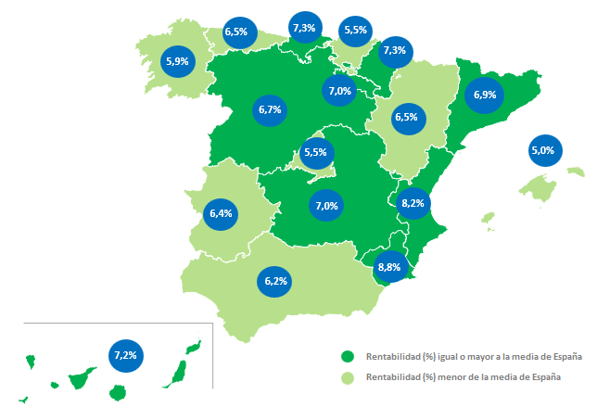

Mapa comparativo de la rentabilidad por CCAA en junio de 2007, 2012, 2017 y 2021
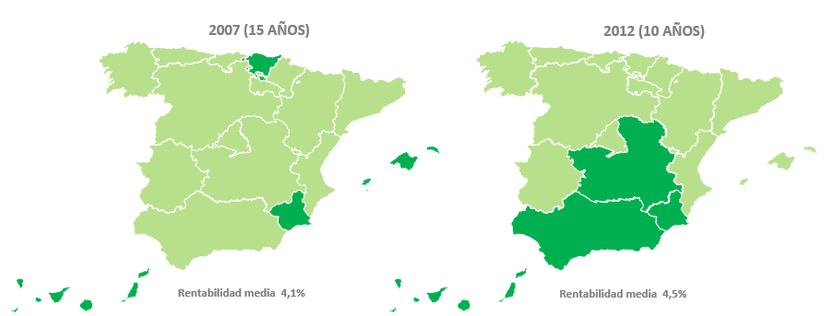

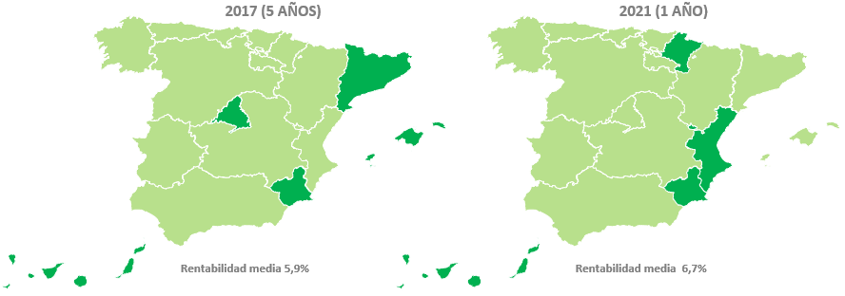
Por municipios
El análisis de Fotocasa también ofrece datos de rentabilidad por municipios. Así, del análisis se desprende que el 30% de los municipios estudiados (136 municipios en total) tienen una rentabilidad igual o por encima de la media de España (6,9%).
Cuatro de las ciudades estudiadas tienen una rentabilidad por encima del 10%, en concreto, la ciudad costera de Gandía ha pasado en 10 años del 4,2% al 11,5% de rentabilidad, convirtiéndose en la ciudad más rentable de España en junio de 2022. Le siguen muy de cerca como las ciudades más rentables, Águilas con 10,9%, La Manga del Mar Menor con 10,8% y Santa Pola con 10,2%.
Por otro lado, las ciudades con una rentabilidad inferior al 5% son Donostia - San Sebastián con 3,5%, Rincón de la Victoria con 4,1%, Getxo con 4,2%, Palma de Mallorca con 4,5%, Vigo con 4,6%, Sitges con 4,7%, Orihuela con 4,7% y Bilbao con 4,7%.
Mapa - Rentabilidad por capitales de provincia en junio de 2022

Mapas comparativos de la rentabilidad por capitales de provincia en junio de 2007, 2012, 2017 y 2021
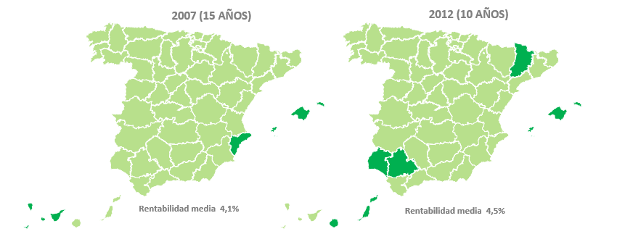
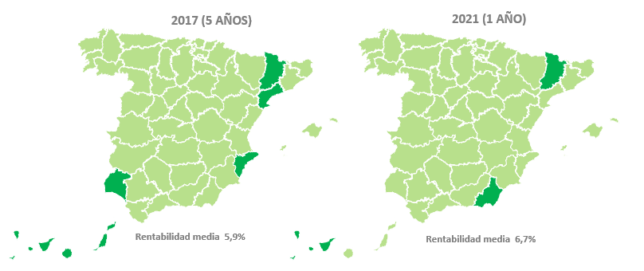

Por distritos
El análisis de Fotocasa también ofrece datos de los distritos más rentables para comprar una vivienda y ponerla en alquiler en España. Así, del análisis se desprende que los tres distritos más rentables del país en junio de 2022 son: Norte con 9,2% (Granada capital), San Lázaro - Otero – Villafría con 7,8% (Oviedo) y Villaverde con 7,5% (Madrid Capital).
Por otro lado, el distrito con la rentabilidad de la vivienda más baja es Centre de la ciudad de Palma de Mallorca con un 3% en junio de 2022.
En cuanto a Madrid capital, el distrito de Villaverde es el más rentable de Madrid capital con un 7,5% en junio de 2022. Le siguen los distritos de Usera (7,0%), Puente de Vallecas (6,8%), Carabanchel (6,3%), Latina (6,3%), Villa de Vallecas (6,1%), San Blas (5,2%), Tetuán (4,8%), Ciudad Lineal (4,7%), Arganzuela (4,5%), Centro (4,2%), Moncloa - Aravaca (4,2%), Hortaleza (4,1%), Retiro (3,8%), Chamberí (3,7%), Chamartín (3,7%) y Barrio de Salamanca (3,3%).

Mapa - Rentabilidad por distritos en junio de 2022
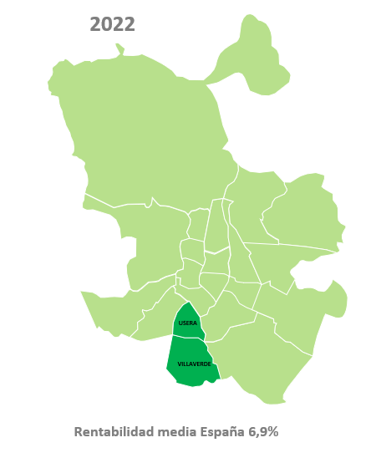
Mapas comparativos de la rentabilidad de los distritos de Madrid en junio de 2012, 2017 y 2021

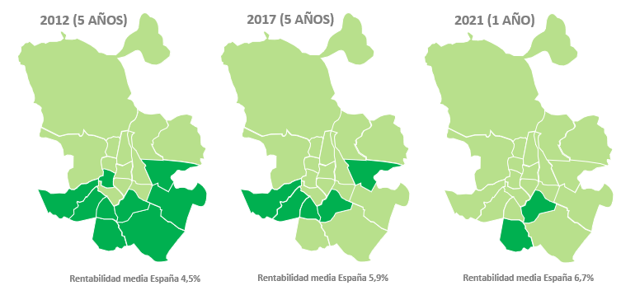
En cuanto a Barcelona capital, el distrito de Nou Barris ha pasado en 5 años del 6,8% al 6,6% de rentabilidad, convirtiéndose en el más rentable de la capital catalana. Le siguen, Sants - Montjuïc (6,3%), Horta - Guinardó (5,7%), Sant Andreu (5,6%), Sant Martí (5,4%), Ciutat Vella (5,3%), Gràcia (5,0%), Eixample (4,3%), Les Corts (4,0%) y Sarrià - Sant Gervasi (3,7%).
Mapa - Rentabilidad por distritos de Barcelona en junio de 2022
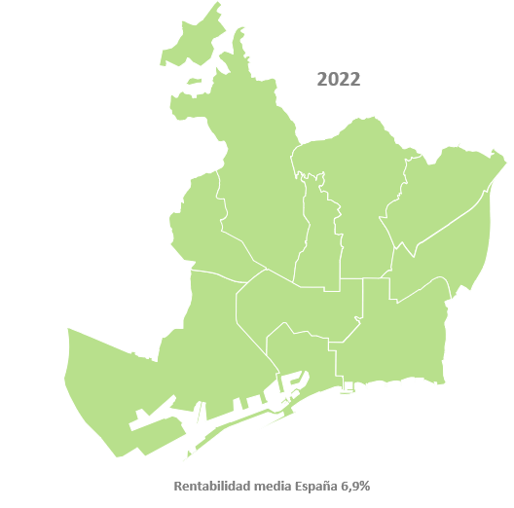
Mapas comparativos de la rentabilidad de los distritos de Barcelona en junio de 2012, 2017 y 2021
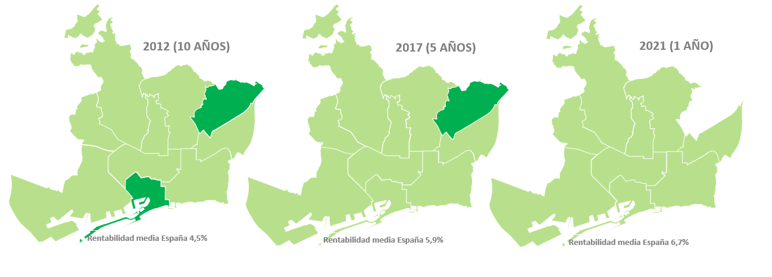

Por barrios
El análisis de Fotocasa también ofrece datos de los barrios más rentables para comprar una vivienda y ponerla en alquiler en España. Así, del análisis se desprende que el barrio más rentable del país en junio de 2022 es el barrio Polígono Cartuja – La Paz con un 8,5% (Granada capital), seguida de El Torrejón - El Cerezo con un 8% (Sevilla capital) y Nou Moles con un 7,3% (Valencia capital). Por otro lado, el barrio menos rentable del país en el madrileño Recoletos con un 2,8% en junio de 2022.
En cuanto a Madrid capital, el barrio más rentable sigue siendo el vallecano San Diego con un 7,3% de rentabilidad, seguido del barrio de puerta bonita con 6,9%. Por otro lado, el barrio de la capital con menos rentabilidad es Recoletos con un 2,8%, seguido del barrio de Castellana con un 2,9%.
En cuanto a Barcelona capital, el barrio más rentable sigue siendo El Poble Sec - Parc de Montjuïc con un 5,1%, seguido de El Raval (5,1%). Por otro lado, los barrios de la capital catalana con menos rentabilidad son Pedralbes con un 3,2%.

Tablas
Tabla 1. Rentabilidad de la vivienda por CCAA en junio de 2012, 2017, 2021 y 2022
Comunidades Autónomas | Rentabilidad  2012  (10 años) | Rentabilidad  2017  (5 años) | Rentabilidad  2021  (1 año) | Rentabilidad  2022
Región de Murcia | 4,5% | 6,3% | 7,9% | 8,8%
Comunitat Valenciana | 4,2% | 5,7% | 7,1% | 8,2%
Cantabria | 3,9% | 5,3% | 6,6% | 7,3%
Navarra | 4,2% | 5,5% | 7,4% | 7,3%
Canarias | 4,6% | 6,3% | 6,5% | 7,2%
La Rioja | 3,8% | 5,0% | 6,3% | 7,0%
Castilla-La Mancha | 4,5% | 5,3% | 6,5% | 7,0%
España | 4,5% | 5,9% | 6,7% | 6,9%
Cataluña | 4,4% | 6,9% | 6,6% | 6,9%
Castilla y León | 4,2% | 5,1% | 6,2% | 6,7%
Aragón | 4,2% | 5,4% | 6,5% | 6,5%
Asturias | 4,2% | 5,0% | 6,2% | 6,5%
Extremadura | 4,1% | 5,1% | 5,7% | 6,4%
Andalucía | 4,5% | 5,3% | 6,1% | 6,2%
Galicia | 3,9% | 4,2% | 5,5% | 5,9%
País Vasco | 3,8% | 4,7% | 5,5% | 5,5%
Madrid | 4,4% | 6,2% | 5,3% | 5,5%
Baleares | 4,3% | 6,7% | 4,8% | 5,0%
Tabla 2. Rentabilidad de la vivienda por provincias en junio de 2012, 2017, 2021 y 2022
Provincia | Rentabilidad  2012  (10 años) | Rentabilidad  2017  (5 años) | Rentabilidad  2021  (1 año) | Rentabilidad  2022
Huelva | 5,1% | 6,8% | 9,1% | 11,1%
Murcia | 4,5% | 6,3% | 7,9% | 8,8%
Valencia | 4,2% | 5,9% | 7,6% | 8,8%
Segovia | 4,2% | 5,6% | 7,0% | 8,4%
Almería | 4,0% | 5,5% | 7,5% | 8,2%
Castellón | 4,1% | 5,7% | 7,4% | 8,0%
Toledo | 4,6% | 5,8% | 8,1% | 8,0%
Las Palmas | 4,7% | 6,7% | 6,7% | 7,9%
Sevilla | 4,5% | 5,7% | 7,2% | 7,5%
Lleida | 4,6% | 5,9% | 6,7% | 7,4%
Cantabria | 3,9% | 5,3% | 6,6% | 7,3%
Lugo | 4,2% | 5,0% | 6,0% | 7,3%
Navarra | 4,2% | 5,5% | 7,4% | 7,3%
Ávila | 4,5% | 5,3% | 7,4% | 7,3%
La Rioja | 3,8% | 5,0% | 6,3% | 7,0%
Cádiz | 4,9% | 5,8% | 6,6% | 7,0%
Guadalajara | 4,4% | 5,7% | 7,2% | 7,0%
Ciudad Real | 4,5% | 5,6% | 6,6% | 6,9%
Jaén | 4,1% | 4,9% | 6,0% | 6,9%
Tarragona | 4,3% | 5,5% | 6,4% | 6,7%
Badajoz | 4,1% | 5,1% | 5,8% | 6,7%
Alicante | 4,2% | 5,6% | 6,0% | 6,7%
Asturias | 4,2% | 5,0% | 6,2% | 6,5%
Zaragoza | 4,1% | 5,5% | 6,4% | 6,4%
Burgos | 4,0% | 5,0% | 6,1% | 6,4%
Barcelona | 4,4% | 6,9% | 5,9% | 6,4%
Albacete | 4,0% | 4,9% | 5,9% | 6,3%
Santa Cruz de Tenerife | 4,5% | 6,0% | 6,3% | 6,2%
Salamanca | 3,7% | 5,0% | 5,7% | 6,2%
Córdoba | 4,5% | 5,5% | 6,3% | 6,2%
León | 4,0% | 4,8% | 5,7% | 6,1%
Girona | 4,4% | 5,3% | 5,4% | 6,0%
Pontevedra | 4,0% | 4,5% | 5,7% | 6,0%
Valladolid | 4,0% | 5,1% | 5,6% | 6,0%
A Coruña | 3,8% | 4,0% | 5,6% | 5,9%
Granada | 4,0% | 5,0% | 6,1% | 5,9%
Gipuzkoa | 3,5% | 4,4% | 5,8% | 5,9%
Cáceres | 4,1% | 4,9% | 5,7% | 5,8%
Palencia | 3,8% | 4,9% | 5,3% | 5,6%
Madrid | 4,4% | 6,2% | 5,3% | 5,5%
Araba - Álava | 3,9% | 5,2% | 5,4% | 5,5%
Bizkaia | 3,9% | 4,7% | 5,2% | 5,5%
Málaga | 4,2% | 5,5% | 4,9% | 5,3%
Illes Balears | 4,3% | 6,7% | 4,8% | 5,0%
Ourense | 3,3% | 3,9% | 4,8% | 5,0%
Huesca | 4,0% | 5,1% | 6,4% | -
Cuenca | 4,8% | 5,6% | 7,0% | -
Teruel | 4,1% | 4,8% | 0,0% | -
Soria | 4,5% | 5,4% | 0,0% | -
Zamora | 4,0% | 4,5% | 5,7% | -

Tabla 3. Rentabilidad de la vivienda por ciudades en junio de 2012, 2017, 2021 y 2022
Provincia | Ciudad | Rentabilidad  2012  (10 años) | Rentabilidad  2017  (5 años) | Rentabilidad  2021  (1 año) | Rentabilidad  2022
Valencia | Gandía | 4,2% | 6,7% | 7,9% | 11,5%
Murcia | Águilas | - | - | - | 10,9%
Murcia | La Manga del Mar Menor | - | - | - | 10,8%
Alicante | Santa Pola | 5,1% | - | - | 10,2%
Almería | Vera | 5,3% | - | - | 9,4%
Cantabria | Laredo |  | - | - | 9,0%
Valencia | Sagunto / Sagunt | 4,4% | - | - | 9,0%
Murcia | Cartagena | 4,4% | 5,9% | 6,7% | 8,2%
Cádiz | La Línea de la Concepción | 5,3% | - | 6,6% | 8,0%
Almería | Roquetas de Mar | 4,0% | 5,9% | 7,2% | 8,0%
Huelva | Huelva Capital | 4,7% | 6,0% | 6,5% | 7,9%
Cádiz | Algeciras | 5,0% | 6,7% | 7,4% | 7,8%
Barcelona | Badalona | 4,4% | 6,4% | 6,3% | 7,4%
Cádiz | El Puerto de Santa María | 4,4% | 6,0% | - | 7,3%
Alicante | Torrevieja | 5,3% | 6,8% | 5,8% | 7,3%
Almería | Almería Capital | 3,9% | 5,5% | 6,7% | 7,2%
Cantabria | Castro-Urdiales | 3,8% | - | 7,0% | 7,2%
Las Palmas | Mogán | - | - | - | 7,1%
Alicante | Alicante / Alacant | 4,1% | 6,2% | 6,0% | 6,9%
Castellón | Castellón de la Plana / Castelló de la Plana | 4,0% | 5,4% | 6,2% | 6,8%
Tarragona | Tarragona Capital | 4,4% | 6,0% | 6,2% | 6,8%
A Coruña | Ferrol | 4,8% | 5,2% | 6,2% | 6,8%
Santa Cruz de Tenerife | Santa Cruz de Tenerife Capital | 4,3% | 6,1% | 6,7% | 6,6%
Alicante | El Campello | 3,8% | - | - | 6,6%
Las Palmas | Las Palmas de Gran Canaria | 4,6% | 6,4% | 5,8% | 6,6%
Alicante | Elche / Elx | 4,4% | 5,5% | 6,0% | 6,4%
Málaga | Torremolinos | 4,5% | 5,7% | 5,6% | 6,2%
Asturias | Gijón | 4,2% | 5,0% | 5,9% | 6,2%
A Coruña | Narón | - | 4,6% |  | 6,1%
Málaga | Vélez-Málaga | 4,1% | - | - | 6,0%
Asturias | Avilés |  | 4,7% | 5,6% | 5,9%
Alicante | Benidorm | 4,1% | 5,4% | 4,9% | 5,9%
Granada | Almuñécar | 3,7% | - | - | 5,9%
Valencia | Valencia Capital | 4,1% | 5,6% | 5,5% | 5,9%
Melilla | Melilla Capital | - | - | - | 5,6%
Pontevedra | Pontevedra Capital | 3,6% | 4,1% | - | 5,6%
Barcelona | Mataró | 4,8% |  | - | 5,5%
Málaga | Benalmádena | 4,3% | 5,6% | 4,8% | 5,5%
Bizkaia | Barakaldo | 4,3% | 5,2% | - | 5,5%
Cantabria | Santander | 3,6% | 4,7% | 5,0% | 5,4%
Barcelona | Castelldefels | 4,5% | - | 5,5% | 5,3%
Cádiz | Cádiz Capital | 4,4% | 4,7% | 5,1% | 5,3%
Málaga | Málaga Capital | 4,1% | 5,6% | 4,8% | 5,3%
Málaga | Marbella | 4,3% | 5,1% | 4,7% | 5,2%
Málaga | Estepona | 4,2% | - | 4,2% | 5,1%
Barcelona | Barcelona Capital | 4,0% | 4,8% | 4,2% | 5,1%
Málaga | Fuengirola | 4,3% | 5,7% | 4,1% | 5,0%
Bizkaia | Bilbao | 3,8% | 4,6% | 4,6% | 4,7%
Alicante | Orihuela | 4,1% | - | - | 4,7%
Barcelona | Sitges | 3,6% | - | 4,5% | 4,7%
Pontevedra | Vigo | 3,5% | 4,5% | 4,8% | 4,6%
Illes Balears | Palma de Mallorca | 9,1% | 6,2% | 4,3% | 4,5%
Bizkaia | Getxo | 3,5% | 4,1% | 3,9% | 4,2%
Málaga | Rincón de la Victoria | 4,3% | - | - | 4,1%
Gipuzkoa | Donostia - San Sebastián | 2,9% | 3,6% | 3,5% | 3,5%

Tabla 4. Rentabilidad de la vivienda por distritos de Madrid en junio de 2012, 2017, 2021 y 2022
Distritos de Madrid | Rentabilidad  2017 (5 años) | Rentabilidad  2021 (1 año) | Rentabilidad  2022
Villaverde |  | 7,6% | 7,5%
Usera | 7,0% | 6,5% | 7,0%
Puente de Vallecas | 7,6% | 6,9% | 6,8%
Carabanchel | 6,5% | 6,1% | 6,3%
Latina | 6,1% | 5,9% | 6,3%
Villa de Vallecas | 5,8% | 5,5% | 6,1%
San Blas | 5,9% | 5,0% | 5,2%
Tetuán | 5,6% | 4,5% | 4,8%
Ciudad Lineal | 5,6% | 4,7% | 4,7%
Arganzuela | 4,9% | 4,3% | 4,5%
Centro | 4,9% | 3,9% | 4,2%
Moncloa - Aravaca | 4,6% | 3,9% | 4,2%
Hortaleza | 4,8% | 4,0% | 4,1%
Retiro | 4,5% | 3,6% | 3,8%
Chamberí | 4,1% | 3,8% | 3,7%
Chamartín | 4,2% | 3,5% | 3,7%
Barrio de Salamanca | 4,4% | - | 3,3%

Tabla 5. Rentabilidad de la vivienda por distritos de Barcelona en junio de 2012, 2017, 2021 y 2022
Distritos de Barcelona | Rentabilidad  2017 (5 años) | Rentabilidad  2021 (1 año) | Rentabilidad  2022
Nou Barris | 6,8% | 5,9% | 6,6%
Sants - Montjuïc | 5,2% | 5,0% | 6,3%
Horta - Guinardó | 5,6% | 4,9% | 5,7%
Sant Andreu | 5,6% | 4,8% | 5,6%
Sant Martí | 5,0% | 4,5% | 5,4%
Ciutat Vella | 4,8% | 4,2% | 5,3%
Gràcia | 4,7% | 4,0% | 5,0%
Eixample | 4,2% | 3,5% | 4,3%
Les Corts | 3,8% | 3,4% | 4,0%
Sarrià - Sant Gervasi | 4,1% | 3,4% | 3,7%

Sobre Fotocasa
Portal inmobiliario que cuenta con inmuebles de segunda mano, promociones de obra nueva y viviendas de alquiler. Cada mes genera un tráfico de 34 millones de visitas (75% a través de dispositivos móviles). Mensualmente elabora el índice inmobiliario Fotocasa, un informe de referencia sobre la evolución del precio medio de la vivienda en España, tanto en venta como en alquiler.
Toda nuestra información la puedes encontrar en nuestra Sala de Prensa.
Fotocasa pertenece a Adevinta, una empresa 100% especializada en Marketplaces digitales y el único “pure player” del sector a nivel mundial.
Más información sobre Fotocasa.
Sobre Adevinta Spain
Adevinta Spain es una compañía líder en marketplaces digitales y una de las principales empresas del sector tecnológico del país, con más de 18 millones de usuarios al mes en sus plataformas de los sectores inmobiliario (Fotocasa y habitaclia), empleo (InfoJobs), motor (coches.net y motos.net) y compraventa de artículos de segunda mano (Milanuncios).
Los negocios de Adevinta han evolucionado del papel al online a lo largo de más de 40 años de trayectoria en España, convirtiéndose en referentes de Internet. La sede de la compañía está en Barcelona y cuenta con una plantilla de 1.200 personas comprometidas con fomentar un cambio positivo en el mundo a través de tecnología innovadora, otorgando una nueva oportunidad a quienes la están buscando y dando a las cosas una segunda vida.
Adevinta tiene presencia mundial en 14 países. El conjunto de sus plataformas locales recibe un promedio de 1.300 millones de visitas cada mes.
Más información en adevinta.es

Llorente y Cuenca Departamento Comunicación Fotocasa
Ramon Torné Anaïs López
rtorne@llorenteycuenca.com comunicacion@fotocasa.es
638 68 19 85 620 66 29 26

Fanny Merino
emerino@llorenteycuenca.com
663 35 69 75

Paula Iglesias
piglesias@llorenteycuenca.com
662 450 236

